NAVODILO ZA DELO V SREDO, 27. 5. 2020
Danes imate ob 11. uri pouk angleščine z učiteljico Andrejo. Ne pozabite na to!
Jaz pa vas vabim k dopolnilnemu pouku iz MAT ob 9.uri preko Zooma. Pojasnila vam bom snov masa in deli celote. Link bom poslala celotni skupini 4.a. Pridruži se kdor želi pomoč.

MAT:
→Preriši in prepiši v zvezek: MASA IN DELI CELOTE
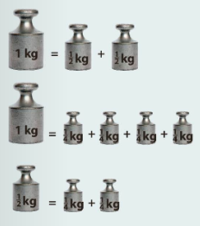
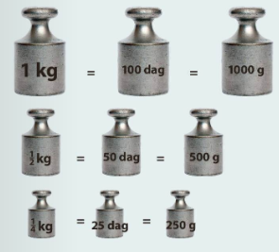

→ V SDZ reši strani 20, 21 in 22 (nalogo 6, 7, 8).
→ Pod zapis uteži prepiši nalogo 2, na strani 20. Pravilno jo bomo pojasnili pri dopolnilnem pouku.
Ne pozabi!
1 t = 1000 kg | 1 kg = 100 dag | 1 dag = 10 g
 | 1 kg = 1000 g

SLJ: Eoin Colfer: KNJIŽNIČARKA MRCINA, Berilo stran 54, 55
Vili ima štiri brate. Skupaj je to pet zelo živahnih bratov. Med počitnicami si ata in mama želita malo miru, zato vpišeta Vilija in Martina v knjižnico. Ta knjižnica pa ni navadna knjižnica. V njej dela nenavadna knjižničarka, po imenu Mrcina, ki je strah in trepet mladih bralcev.
Sliši se zelo zanimivo in razburljivo. Žal pa imamo mi samo odlomek in bo potrebno obiskati knjižnjico, da izvemo celotno zgodbo.
→ V interaktivnem gradivu Radovednih pet preberite odlomek berila.
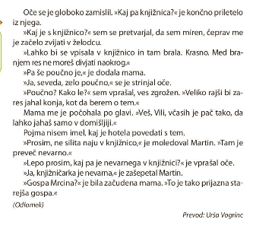

→ V zvezek zapiši naslov berila in avtorja ter odgovori na vprašanja.
- Ali je Vili navdušen, nad tem, da bo moral hoditi v knjižnico?
- Zakaj se Viliju branje ne zdi poučno? Kaj se mu zdi bolj poučno?
- »Veš Vili, včasih je pač tako, da lahko jahaš samo v domišljiji.« Kaj mislite, da je želela mama povedati s povedjo?
- Na kratko opiši kako si predstavljaš knjižničarko Mrcino.
- Na kratko opiši tvojo knjižničarko.
- Zapiši naslove knjig, ki si jih prebral medtem, ko se šolaš na domu. Zapišeš lahko tudi oceno in zakaj ti je bila všeč.

Lepopisno in jezikovno pravilen zapis naloge v rokopisu slikaj in mi ga pošlji. Ne pozabi kako pišemo odgovore.

LUM: Kolaž
Izdelal boš še eno zahtevnejših tehnik. Bodi potrpežljiv/-a in ne hiti z izdelkom. Pokaži ustvarjalnost. Navodila prilagam v PP.

